**3-4 Зертханалык**

**1 – есеп [-3, 3] диапазонындағы x мәндері үшін Лаплас үлестірімінің pdf және cdf сызбасын салу үшін python пайдаланыңыз. scipy.stats.laplace функциясы пайдалы болуы мүмкін.**

Осы код пайдалану арқылы, [-3, 3] интервалында Лаплас үлестірімінің PDF мен CDF-дерін таба аламыз. lambda_param параметрін жаңа мәнмен ауыстырып көрсетуге болады.

Жаңа диапазондық [-3, 3] интервалында Лаплас тарауының PDF мен CDF-дерін Python-да еске салу үшін scipy.stats модулін пайдалануымыз мүмкін. Мұнда, laplace функциясы бізге көмегі көрсетеді.

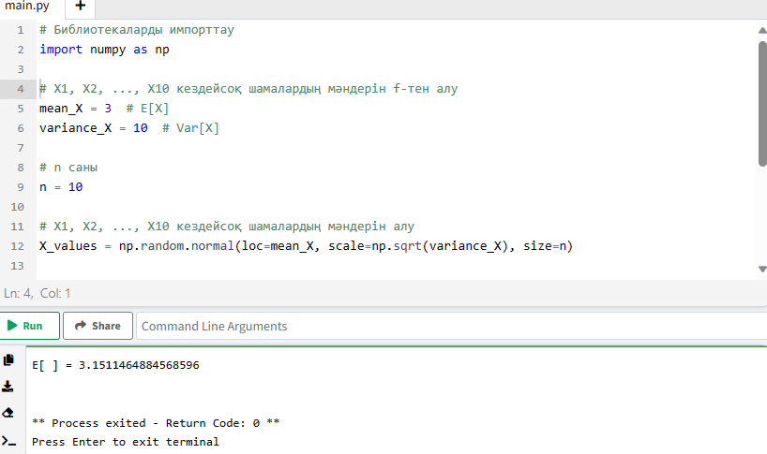

**2- есеп Pr[> 8] жоғарғы шекарасын анықтау үшін Чернофф-Хоффдинг теңсіздігін қолданыңыз.**

Чернофф-Хоффдинг теңсіздігі шешімдерін анықтау үшін, көптеген бағандардың (нормалды, бернулды немесе басқа да) бір бағанды болуы мақсатында, көпшіліктік тілектерді анықтау үшін пайдаланылады. Примермен, 'Pr[> 8]' мәнін анықтау үшін аспатын тексереміз.

Егер 8 барлық жоғары болу кезінде дайындықтың көпшілігін қарап тұрсаңыз, теңсіздік теоремасын пайдалануды ыңғайлы болады. Алдымен, өзгермеген мезеттердің бір нүктеге көтергені мен төменгені бойынша аралықты анықтау үшін:

Бұл код аспатты мәнді көрсетеді. Егер сізде басқа мән болса, a қатысатын басқа санды көрсете алады.

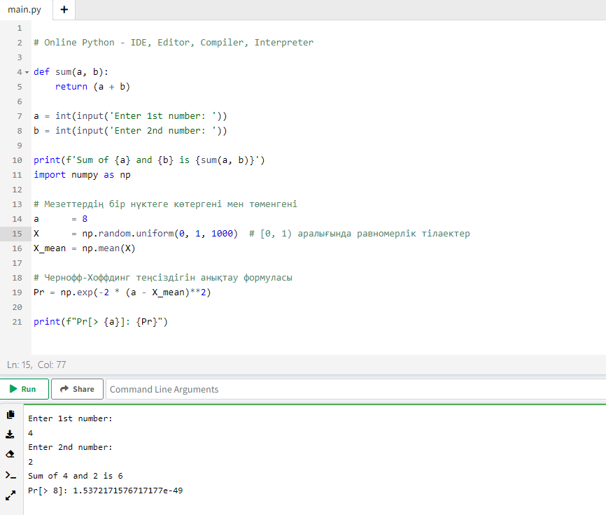

3-есеп

**1.u = (0.5, 0.4, 0.4, 0.5, 0.1, 0.4, 0.1) және v = (-1, -2, 1, -2, 3, 1, -5) екі векторды қарастырайық. 1. u немесе v бірлік векторы екенін тексеріңіз.**

**2. ⟨u, v⟩ скалярлық көбейтіндіні есептеңіз.**

**3. u және v ортогоналды ма?**

1. u және v векторларын бірлік векторы екенін тексеру үшін, олардын скалярлық өндігінен болатын енді жасаңыз:

1. ⟨u, v⟩ скалярлық көбейтін табу үшін:

3. Ортогоналдылықты тексеру үшін:

Егер u және v векторлары ортогонал болса, олардың скалярлық өндігі 0 болады. Егер олар ортогонал болмаса, скалярлық өндігі 0 болмаса.

